# INFORMATIONS GENERALES

## A propos des prestataires

Xasa SA est une toute nouvelle entreprise composée de deux développeurs aux compétences généralistes et plus appuyées sur le C#.

|  |  |  |  |  |
| --- | --- | --- | --- | --- |
| **Lieu de travail:** | CPNV | | | |
| **Chef de projet 1:** | Nom: | Schwab | Prénom: | Xavier |
| 📪: [Xavier.SCHWAB@cpnv.ch](mailto:Xavier.SCHWAB@cpnv.ch) | | 🕿: | |
| **Chef de projet 2:** | Nom: | GRENIER | Prénom: | Sacha |
| 📪: [sacha.GRENIER@cpnv.ch](mailto:sacha.GRENIER@cpnv.ch) | | 🕿: | |
| **Période de réalisation :** | Du 31.08.2018 au 14 décembre 2018 | | | |
| **Nombre d'heures :** | … | | | |

## Objectifs du projet

Le client souhaite un programme de recherche de fichiers. Le client possède un très grand nombre de fichiers et la recherche de ces derniers devient de plus en plus compliquée.

Le client souhaite pouvoir rechercher un fichier à partir de son nom, d’un mot clé, d’une date d’enregistrement, d’un auteur et et contenu du fichier.

L’application du client devra pouvoir :

* Faires des recherches grâce à :
  + Une barre de recherche avec un rafraichissement de la liste automatique.
  + Des filtres (Document, audio, vidéo, image, autre).
* Le résultat comprendra :
  + Une liste des fichiers correspondant à la recherche.
  + Le nom, l’auteur, la date de création, la date de modification et le type de chaque fichier listé.
* Le choix du fichier permettra :
  + Une prévisualisation pour les images.
  + Un aperçu du contenu des documents texte (docx, txt, rtf etc…).
  + L’ouverture du répertoire du fichier.
  + L’ouverture du fichier.

## Audience cible

L’application servira au commanditaire de la solution ainsi qu’à ses collaborateurs.

Il est possible que par la suite, le projet puisse être vendu comme application avec des modifications apportées pour le grand public.

## Contexte

### Lien avec d’autres projets dans l’entreprise

Aucun projet de ce genre n’a encore été réalisé par notre entreprise.

### Etude de la concurrence

Il existe un programme nommé « Pathfinder » qui possède les fonctionnalités que recherche le client mais celui-ci n’est disponible que sur Mac OS et de plus il est beaucoup trop lourd et complexe pour les besoins du client.

### Etudes effectuées ou à effectuer

### Il nous faudra étudier le fonctionnement de la technologie WPF en particulier le XAML.

Il nous faudra aussi étudier le LINQ que nous utiliserons pour les recherches.

Nous devrons aussi étudier le moyen de chercher un mot clé dans le contenu d’un fichier.

Enfin il nous faudra étudier le moyen d’ouvrir le fichier avec un programme adéquat depuis l’application

### Liste des ressources

Ressources humaines :

Les deux développeurs travailleront à temps plein sur le projet. Ils se répartiront les tâches en fonction de leurs domaines de compétence et de leurs aisances.

Ressources matérielles :

Tous les logiciels nous sont mis à disposition ou sont gratuits.

• Deux postes de travail informatique.

• Microsoft Project

• Logiciel de programmation (Visual studio)

• Logiciels de gestion de projet

• Logiciels de réalisation de documentation (Suite office)

Aucuns frais ne seront engendrés durant ce projet. Le total d’heures de travail des techniciens sera comptabilisé pour la facture du client.

# Spécifications fonctionnelles

### Use cases

On utilise ce programme de recherche de fichier pour :

• Rechercher des fichiers à l’aide de recherche par mots-clefs et des filtres activables

• Afficher un ou plusieurs documents selon la recherche effectuée

• Afficher un aperçu du fichier sélectionné

• Accéder au répertoire du fichier sélectionné

• Ouvrir le fichier sélectionné

### Scénarios

|  |  |
| --- | --- |
| Identifiant | Scenario_Recherche |
| En tant que | Utilisateur |
| Je veux | Faire une recherche via le champ de recherche avec un résultat correspondant |
| Pour | Trouver un document précis |
| Charge estimée | 6h |
| Priorité | Elevée |

|  |  |
| --- | --- |
| **Action** | **Réaction** |
| J'accède à l'application | La page d'accueil s'affiche |
| Je place ma souris sur la barre de recherche et je clique | Le curseur clignote dans la barre de recherche |
| J’écris le nom du document recherché | Propose des solutions au fur et à mesure de la frappe. |

|  |  |
| --- | --- |
| Identifiant | Scenario_ErrorRecherche |
| En tant que | Utilisateur |
| Je veux | Faire une recherche via le champ de recherche sans résultat correspondant |
| Pour | Rechercher un document sans résultat. |
| Charge estimée | Identique au Scenario_Recherche |
| Priorité | Identique au Scenario_Recherche |

|  |  |
| --- | --- |
| **Action** | **Réaction** |
| J'accède à l'application | La page d'accueil s'affiche |
| Je place ma souris sur la barre de recherche et je clique | Le curseur clignote dans la barre de recherche |
| J’écris le nom du document recherché | Propose des solutions au fur et à mesure de la frappe. Puis plus aucune présélection |
| Presse « entrée » dans la barre de recherche | Affiche un message prévenant qu’il n’y a pas de résultat pour cette recherche. |

|  |  |
| --- | --- |
| Identifiant | Scenario_Filtrage |
| En tant que | Utilisateur |
| Je veux | Faire une recherche via un ou plusieurs filtres |
| Pour | Trouver des documents en utilisant des filtres |
| Charge estimée | 4h |
| Priorité | Moyenne |

|  |  |
| --- | --- |
| **Action** | **Réaction** |
| J'accède à l'application | La page d'accueil s'affiche |
| Je sélectionne un filtre en cliquant sur un des filtres à choix | Affiche uniquement les documents qui correspondent au filtre sélectionné. |
| Je sélectionne des filtres en cliquant sur plusieurs filtres | Affiche uniquement les documents qui correspondent aux filtres sélectionnés. |

|  |  |
| --- | --- |
| Identifiant | Scenario_Aperçu |
| En tant que | Utilisateur |
| Je veux | Afficher un aperçu du document sélectionné |
| Pour | Voir un aperçu du document |
| Charge estimée | 4h |
| Priorité | Elevée |

|  |  |
| --- | --- |
| **Action** | **Réaction** |
| J'accède à l'application | La page d'accueil s'affiche |
| Je fais un recherche | Un ou plusieurs document sont affiché |
| Je click sur le document choisi | Un aperçu du contenu du document s’affiche |

|  |  |
| --- | --- |
| Identifiant | Scenario_OuvrirDossier |
| En tant que | Utilisateur |
| Je veux | Ouvrir le dossier d’un document |
| Pour | Voir le document dans le ficher |
| Charge estimée | 4h |
| Priorité | Elevée |

|  |  |
| --- | --- |
| **Action** | **Réaction** |
| J'accède à l'application | La page d'accueil s'affiche |
| Je fais un recherche | Un ou plusieurs document sont affiché |
| Je fais un clic droit sur le document choisi | Une liste d’option est affichée |
| Je click sur « ouvrir le dossier » | Le dossier du fichier sélectionné s’ouvre dans l’explorateur windows |

|  |  |
| --- | --- |
| Identifiant | Scenario_OuvrirDocument |
| En tant que | Utilisateur |
| Je veux | Ouvrir un document |
| Pour | Ouvrir le document avec le programme adéquat |
| Charge estimée | 6h |
| Priorité | Moyenne |

|  |  |
| --- | --- |
| **Action** | **Réaction** |
| J'accède à l'application | La page d'accueil s'affiche |
| Je fais un recherche | Un ou plusieurs document sont affiché |
| Je fais un double clic sur le document choisi | Le document s’ouvre avec le programme adéquat |

### Maquettes fonctionnelles

### Etat de base

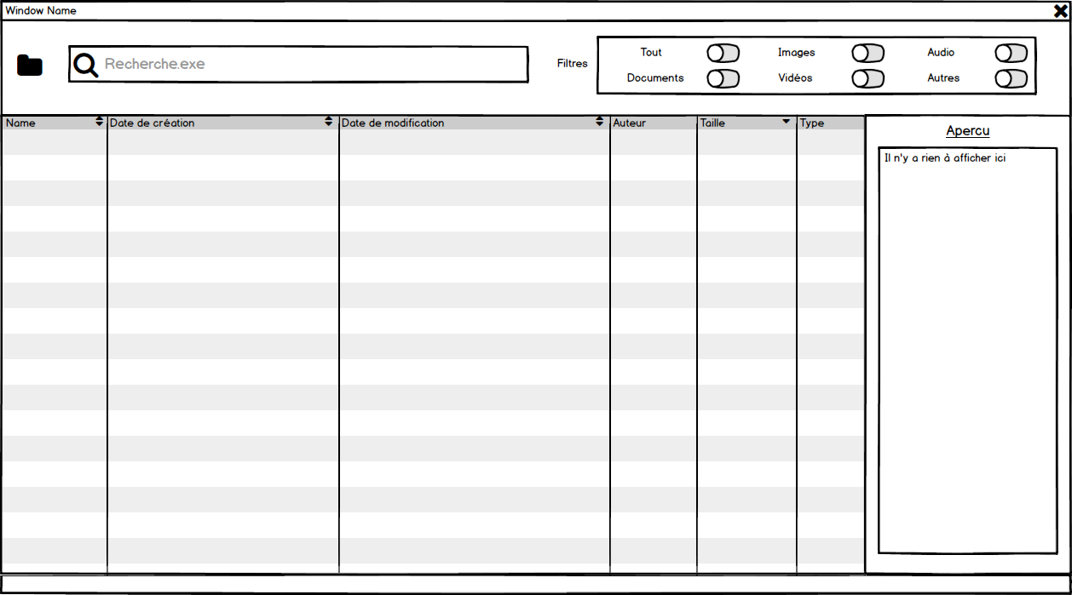

La liste de document est vide, il n’y a pas d’aperçu et tous les filtres sont désactivés

### Recherche d’un document sans filtre

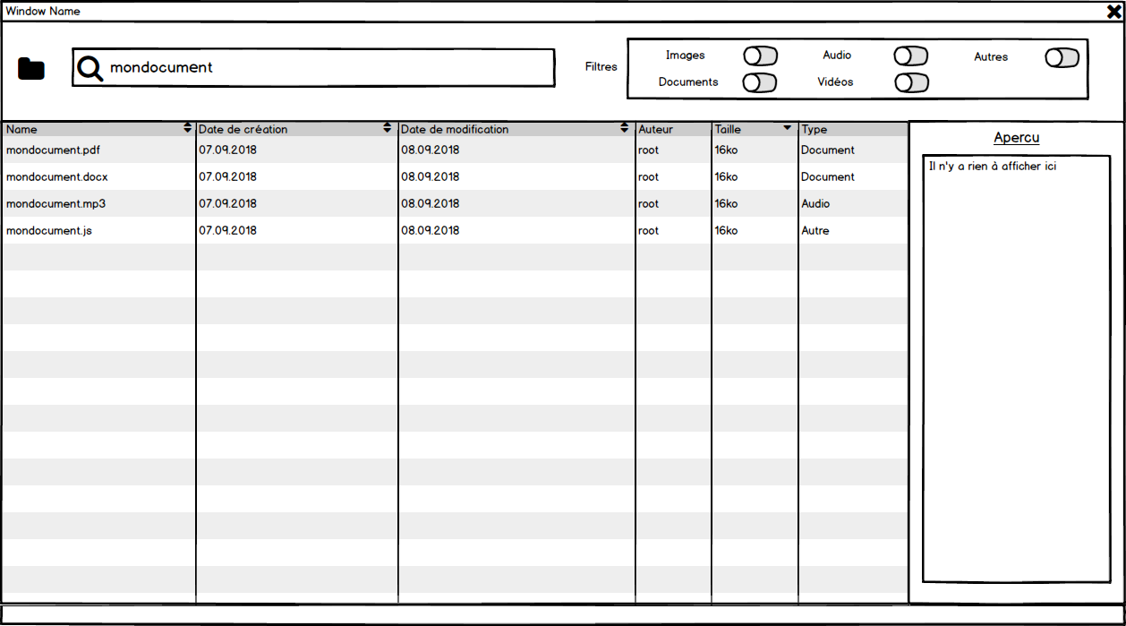

Tous les documents contenant le terme de la recherche sont affichés

### Recherche d’un document avec des filtres

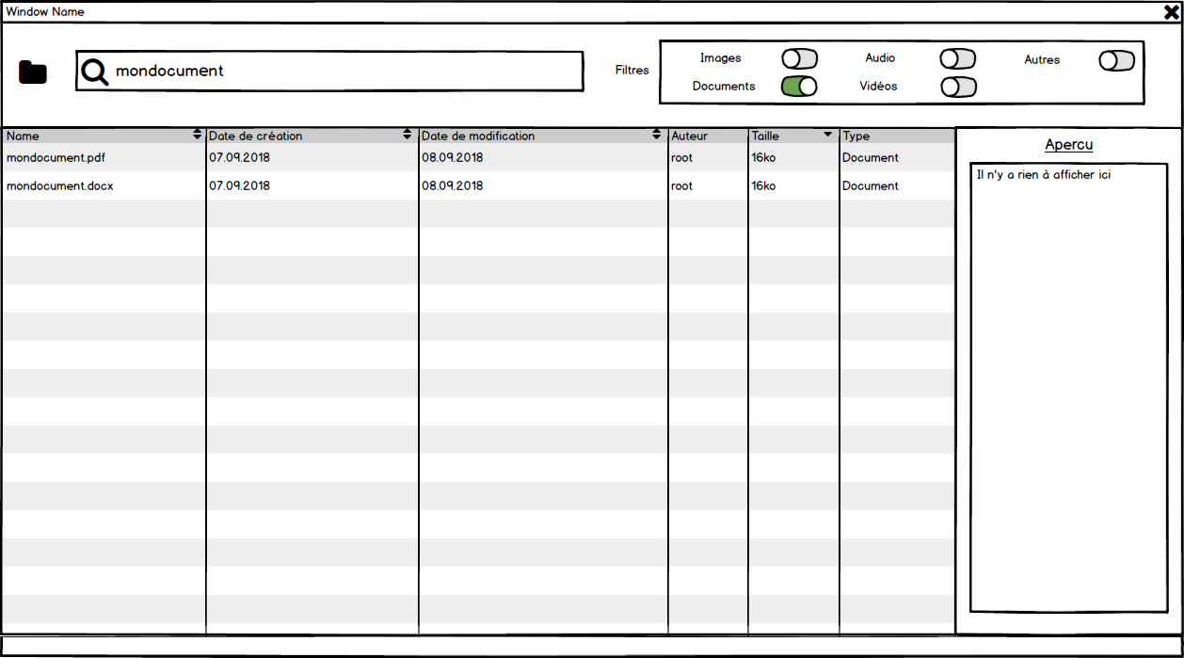

Tous les documents contenant le terme de la recherche et correspondant au(x) filtre(s) sélectionnés sont affichés

### Recherche sans résultat

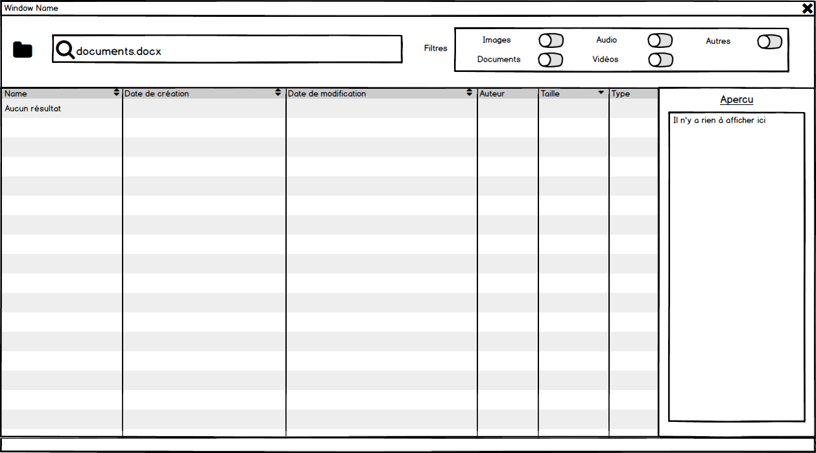

La mention « aucun résultat » s’affiche dans le tableau des recherches

### Affichage de l’aperçu d’un document sélectionné

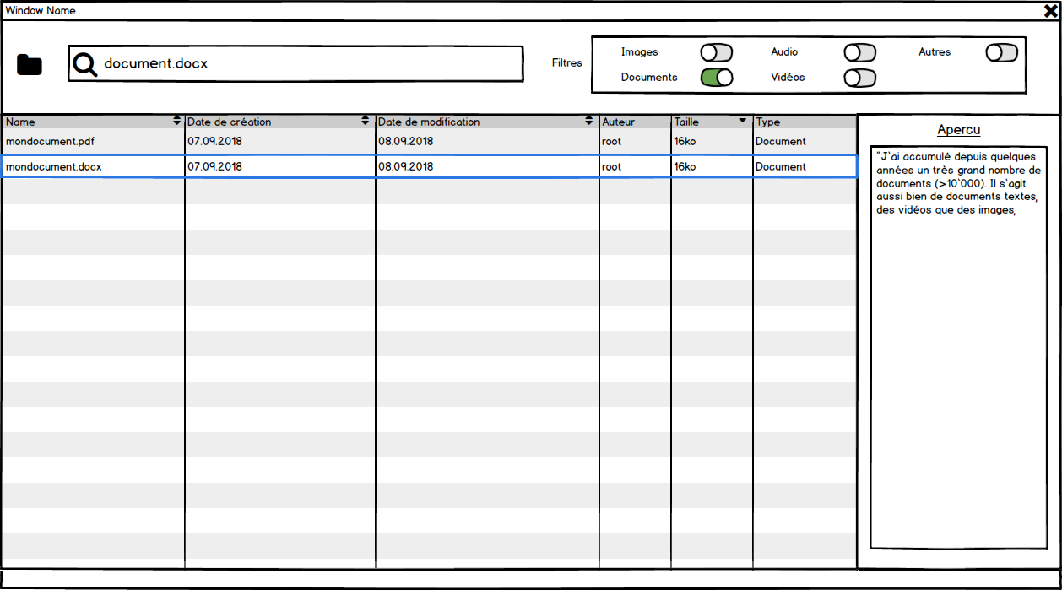

Un aperçu du document sélectionné dans la liste de résultat de la recherche est affiché

### Ouverture d’un fichier ou d’un dossier

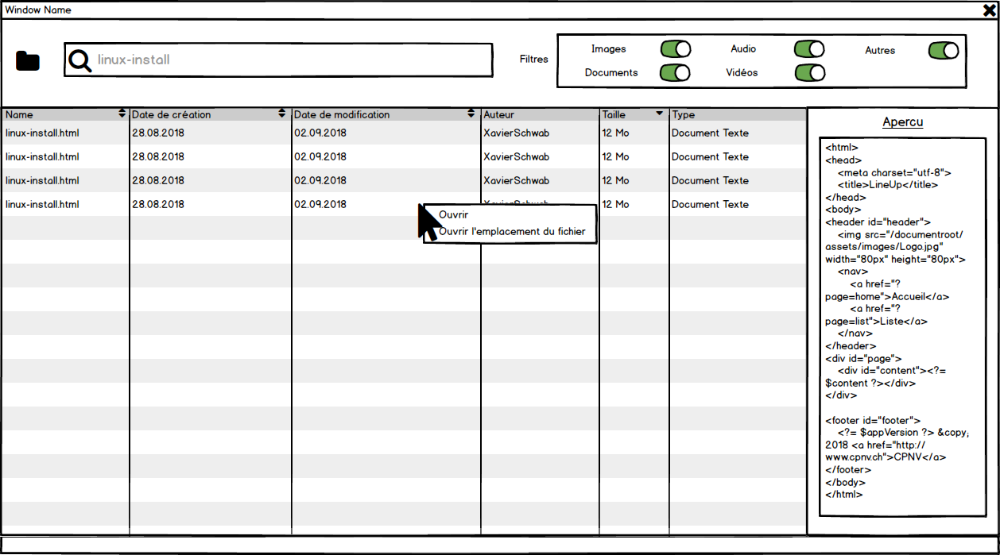

Clic droit sur un document pour afficher une option permettant d’ouvrir le dossier du document ou le document lui-même

# Spécifications non-fonctionnelles

## Contraintes particulières

Pas de contrainte particulière

## Comptabilité

L’application est mono plateforme (Windows) et local